Алгоритмы компьютерной графики

ОТЧЕТ

по лабораторной работе №4
Группа Р3332

Выполнил(а): Рублёв Валерий Георгиевич

Дата сдачи отчета: 6.12.2025

СПб – 2025

ЛР_4. Расчет яркости на сфере от точечных источников света.
Исходные данные: Система координат, точечные источники света с Ламбертовской диаграммой излучения, прямоугольный экран, координаты наблюдателя, координаты центра сферы и ее радиус, свойства поверхности сферы (согласно модели Блинн-Фонга).
Цель работы: Овладеть навыками расчета и визуализации распределения яркости на диффузной сфере, освещенной точечными источниками света.
Задачи:
- Провести расчет распределения яркости на сфере в пределах заданной области. Рекомендуемые пределы значений параметров для расчета:
- Размер прямоугольного экрана по высоте (H) и ширине (W) варьируются в диапазоне от 100 до 10000 миллиметров.
- Разрешение изображения по высоте (Hres) и ширине (Wres) варьируются в диапазоне от 200 до 800 пикселей. Разрешение должно обеспечивать квадратные пиксели.
- Координаты источников света (x_{Li}, y_{Li}, z_{Li}) [мм] по осям X и Y X±10000, по оси Z от 100 до 10000.
- Координаты наблюдателя: (0, 0, z_{O}) [мм].
- Координаты центра сферы (x_{С}, y_{С}, z_{С}) [мм] по осям X и Y ±10000, по оси Z от 100 до 10000. Сфера должна целиком помещаться в область видимости.
- Сила излучения I₀ варьируются от 0.01 до 10000 Вт/ср.
- Параметры модели Блинн-Фонга. Выбираются так, чтобы на изображении был виден ярко выраженный пик.
- Написать приложение на Python, формирующее изображение рассчитанного распределения яркости для заданного разрешения с нормировкой (0-255) на максимальное значение яркости.
- Записать сформированное изображение в файл
- Визуализировать изображение на мониторе.
Отчет представить в электронном виде: Формат MS Word или MS PowerPoint. Отчет должен содержать титульный лист, задание, подробное описание алгоритма разработанного приложения, результаты работы, выводы. К отчету приложить программный код, файл с результирующим изображением, расчетные значения яркости (в абсолютных величинах) в трех различных точках сферы, а также максимальное и минимальное значение яркости сферы.

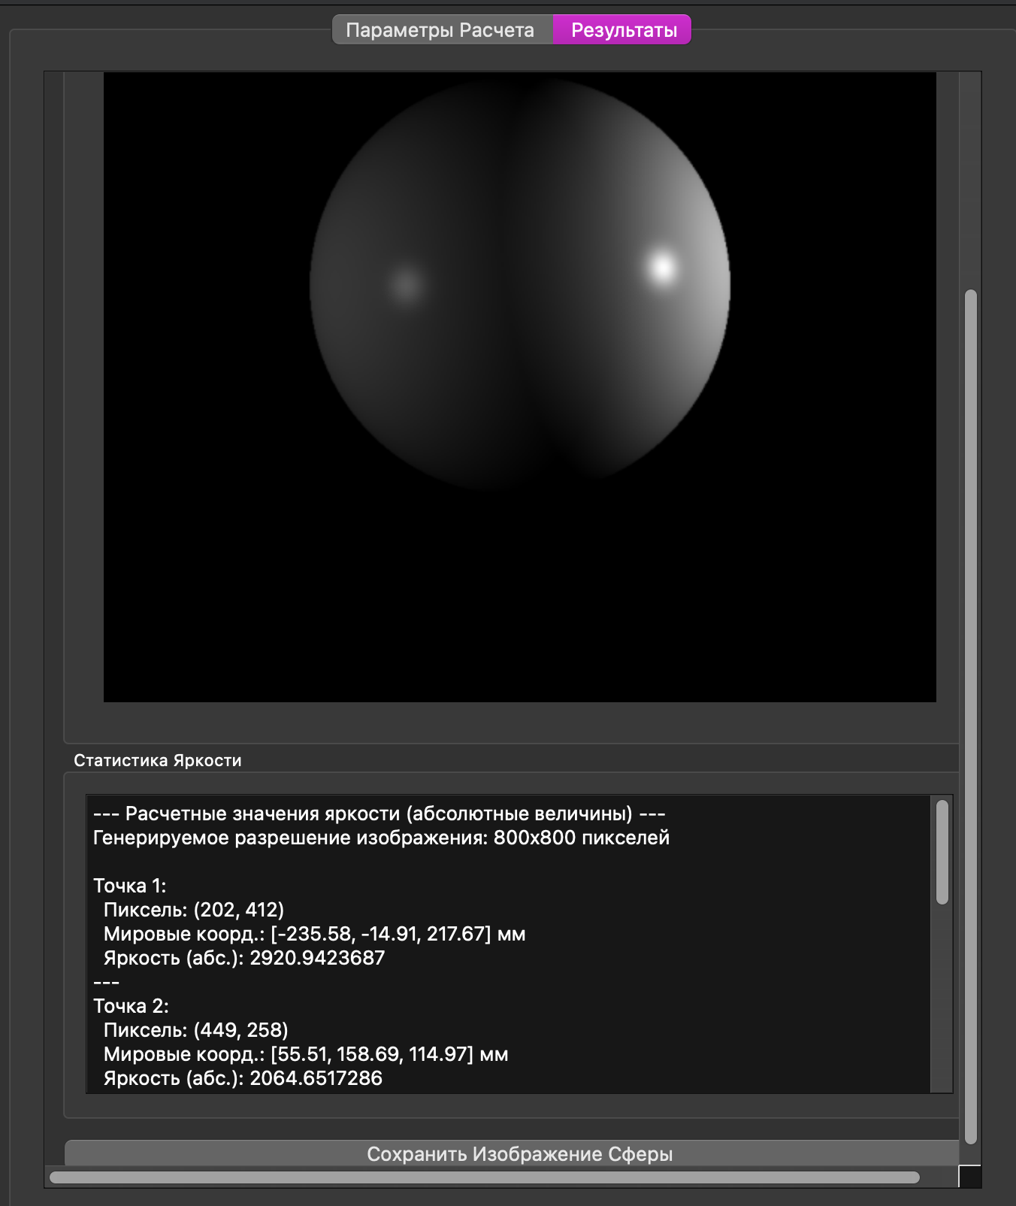
Конфигурация
```
screen_group = QGroupBox("Параметры Экрана (мм)")
screen_form_layout = QFormLayout(screen_group)
self.entry_screen_W = QLineEdit("1000") # Квадратный экран по умолчанию
self.entry_screen_H = QLineEdit("1000")
screen_form_layout.addRow("Ширина (W):", self.entry_screen_W)
screen_form_layout.addRow("Высота (H):", self.entry_screen_H)
layout.addWidget(screen_group)
# Секция "Разрешение" - теперь рассчитывается автоматически, поля будут read-only
res_group = QGroupBox("Разрешение Изображения (пиксели, авто)")
res_form_layout = QFormLayout(res_group)
self.entry_img_Wres = QLineEdit("500") # Будет перезаписано
self.entry_img_Wres.setReadOnly(True)
self.entry_img_Hres = QLineEdit("500") # Будет перезаписано
self.entry_img_Hres.setReadOnly(True)
res_form_layout.addRow("Ширина (Wres):", self.entry_img_Wres)
res_form_layout.addRow("Высота (Hres):", self.entry_img_Hres)
layout.addWidget(res_group)
# Секция "Наблюдатель"
observer_group = QGroupBox("Позиция Наблюдателя (мм)")
observer_form_layout = QFormLayout(observer_group)
self.entry_obs_x = QLineEdit("0")
self.entry_obs_y = QLineEdit("0")
self.entry_obs_z = QLineEdit("-1500") # Наблюдатель смотрит "вперед"
observer_form_layout.addRow("X:", self.entry_obs_x)
observer_form_layout.addRow("Y:", self.entry_obs_y)
observer_form_layout.addRow("Z:", self.entry_obs_z)
layout.addWidget(observer_group)
# Секция "Сфера"
sphere_group = QGroupBox("Параметры Сферы (мм)")
sphere_form_layout = QFormLayout(sphere_group)
self.entry_sphere_cx = QLineEdit("0")
self.entry_sphere_cy = QLineEdit("0")
self.entry_sphere_cz = QLineEdit("300") # Центр сферы смещен по Z
self.entry_sphere_r = QLineEdit("250") # Радиус сферы
sphere_form_layout.addRow("Центр X:", self.entry_sphere_cx)
sphere_form_layout.addRow("Центр Y:", self.entry_sphere_cy)
sphere_form_layout.addRow("Центр Z:", self.entry_sphere_cz)
sphere_form_layout.addRow("Радиус:", self.entry_sphere_r)
layout.addWidget(sphere_group)
# Секция "Источники Света" - ОБНОВЛЕННЫЕ ЗНАЧЕНИЯ ПО УМОЛЧАНИЮ
light_group = QGroupBox("Источник Света 1 (мм, Вт/ср) - БЛИК ПО КРАЮ")
light_form_layout = QFormLayout(light_group)
self.entry_light1_x = QLineEdit("800") # Сильно справа
self.entry_light1_y = QLineEdit("100")
self.entry_light1_z = QLineEdit("0") # Относительно близко к Z наблюдателя/сферы, но смещен по X
self.entry_light1_I0 = QLineEdit("6000") # Очень высокая интенсивность для яркого блика
light_form_layout.addRow("X:", self.entry_light1_x)
light_form_layout.addRow("Y:", self.entry_light1_y)
light_form_layout.addRow("Z:", self.entry_light1_z)
light_form_layout.addRow("I0:", self.entry_light1_I0)
layout.addWidget(light_group)
light2_group = QGroupBox("Источник Света 2 (мм, Вт/ср) - ОСВЕЩЕНИЕ ЛЕВОЙ ПОЛОВИНЫ")
light2_form_layout = QFormLayout(light2_group)
self.entry_light2_x = QLineEdit("-1000") # Сильно слева
self.entry_light2_y = QLineEdit("0")
self.entry_light2_z = QLineEdit("-400") # Спереди наблюдателя, освещает лицевую часть
self.entry_light2_I0 = QLineEdit("4000") # Высокая интенсивность для общей освещенности
light2_form_layout.addRow("X:", self.entry_light2_x)
light2_form_layout.addRow("Y:", self.entry_light2_y)
light2_form_layout.addRow("Z:", self.entry_light2_z)
light2_form_layout.addRow("I0:", self.entry_light2_I0)
layout.addWidget(light2_group)
# Секция "Параметры Блинна-Фонга" - ОБНОВЛЕННЫЕ ЗНАЧЕНИЯ ПО УМОЛЧАНИЮ
blinn_phong_group = QGroupBox("Модель Блинна-Фонга")
bp_form_layout = QFormLayout(blinn_phong_group)
self.entry_ambient = QLineEdit("0.35") # Можно немного уменьшить, если общая яркость будет слишком большой
self.entry_diffuse = QLineEdit("1.0") # Максимальный диффуз - для хорошего освещения
self.entry_specular = QLineEdit("0.9") # Высокий зеркальный - для блика
self.entry_shininess = QLineEdit("180") # Сделаем блик чуть резче
В данном приложении рассчитывается яркость поверхности сферы, освещенной одним или несколькими точечными источниками света, с точки зрения наблюдателя, используя модель отражения Блинна-Фонга. Процесс можно разбить на несколько основных этапов.

Физика процесса и ее реализация в коде:

1. Генерация лучей от наблюдателя через каждый пиксель виртуального экрана.

Для каждого пикселя на виртуальном экране, расположенном в Z-плоскости центра сферы, определяется его мировые координаты. Затем формируется луч, исходящий из позиции наблюдателя и проходящий через центр этого пикселя.
(См. `_get_params` для определения виртуального экрана и `calculate_brightness` в `sphere_brightness_calculator.py` для генерации `ray_origin_m` и `ray_direction`.)

```python
# Из calculate_brightness в sphere_brightness_calculator.py
# Координаты центра текущего пикселя на экране в метрах
pixel_x_m = screen_left_x_m + (x + 0.5) * (screen_width_m / img_width_res)
pixel_y_m = screen_top_y_m - (y + 0.5) * (screen_height_m / img_height_res)

# Направление луча от наблюдателя через центр пикселя на экране
ray_origin_m = observer_pos_m
ray_target_on_screen_m = np.array([pixel_x_m, pixel_y_m, screen_z_m])
ray_direction = self._normalize(ray_target_on_screen_m - ray_origin_m)
```

2. Определение точки пересечения луча со сферой.

Для каждого луча вычисляется, пересекает ли он заданную сферу. Если пересечений несколько (луч входит и выходит из сферы), выбирается ближайшая точка к наблюдателю (то есть с наименьшим положительным `t`). Если пересечения нет, пиксель считается черным (вне сферы).
(См. `_intersect_sphere` в `sphere_brightness_calculator.py`.)

```python
# Из _intersect_sphere в sphere_brightness_calculator.py
oc = ray_origin_m - sphere_center_m
a = np.dot(ray_direction, ray_direction)
b = 2.0 * np.dot(oc, ray_direction)
c = np.dot(oc, oc) - sphere_radius_m ** 2

discriminant = b * b - 4 * a * c

if discriminant < 0:
return None, None # Нет пересечения

# Выбор наименьшего положительного t для ближайшего пересечения
# ...
intersection_point_m = ray_origin_m + t * ray_direction
normal = self._normalize(intersection_point_m - sphere_center_m)
```

3. Расчет яркости в точке пересечения по модели Блинна-Фонга.

Если луч пересек сферу, в точке пересечения рассчитывается итоговая яркость, которая является суммой трех компонент:
* Рассеянное освещение (Ambient light): Базовая постоянная составляющая, которая имитирует отраженный свет от окружающей среды. Она не зависит от положения источников света или наблюдателя.
`ambient_coeff * BASE_AMBIENT_LIGHTING`
* Диффузное отражение (Diffuse reflection): Описывает равномерное рассеивание света во всех направлениях. Его интенсивность зависит от угла между нормалью к поверхности и вектором, направленным к источнику света.
`diffuse_coeff * max(0.0, np.dot(normal, L))`
* Зеркальное отражение (Specular reflection): Создает блики на поверхности. Его интенсивность зависит от угла между нормалью и вектором половинного угла (Halfway vector, H), который находится посередине между вектором к источнику света (L) и вектором к наблюдателю (V). Также учитывается степень блеска (`shininess`).
`specular_coeff * (specular_factor ** shininess)`

Каждый источник света добавляет свой вклад в диффузное и зеркальное отражение. Также учитывается ослабление света с расстоянием от источника (`attenuation = 1.0 / (distance_to_light_m ** 2)`).
(См. `_calculate_blinn_phong_intensity` в `sphere_brightness_calculator.py`.)

```python
# Из _calculate_blinn_phong_intensity в sphere_brightness_calculator.py
intensity = 0.0
intensity += ambient_coeff * BASE_AMBIENT_LIGHTING # Рассеянное освещение

for light_source_data in light_sources_data_m:
# ... расчет векторов L, V, H ...
diffuse_factor = max(0.0, np.dot(normal, L))
diffuse_term = diffuse_coeff * diffuse_factor

H = self._normalize(L + V)
specular_factor = max(0.0, np.dot(normal, H))
specular_term = specular_coeff * (specular_factor ** shininess)

attenuation = 1.0 / (distance_to_light_m ** 2)

intensity += light_intensity_I0 * attenuation * (diffuse_term + specular_term)
```

4. Нормализация и отображение яркости.

Полученные абсолютные значения яркости (которые могут быть очень большими) нормализуются к диапазону 0-255 для создания 8-битного изображения в оттенках серого. Это изображение затем отображается в пользовательском интерфейсе.
(См. `normalize_brightness_to_image` в `sphere_brightness_calculator.py` и `_display_brightness_image` в `SphereBrightnessApp`.)

```python
# Из normalize_brightness_to_image в sphere_brightness_calculator.py
max_val = np.max(brightness_map)
if max_val == 0:
return np.zeros_like(brightness_map, dtype=np.uint8)
normalized_map = (brightness_map / max_val) * 255
return normalized_map.astype(np.uint8)
```

Все геометрические расчеты производятся в метрах, чтобы избежать проблем с масштабами при больших числовых значениях, а входные параметры в миллиметрах преобразуются в метры в начале расчета.

Вывод:

Основные достижения:
- Реализована гибкая настройка параметров сцены: пользователь может задавать размеры виртуального экрана, позицию наблюдателя, характеристики сферы (центр и радиус), а также параметры до двух точечных источников света (положение и интенсивность).
- Внедрена модель освещения Блинна-Фонга с настраиваемыми коэффициентами рассеянного, диффузного и зеркального отражения, а также степенью блеска, что позволяет получать реалистичные визуализации с бликами и тенями.
- Автоматический расчет разрешения изображения на основе пропорций экрана обеспечивает адекватное представление визуализируемой сцены.
- Приложение выводит не только визуальное представление яркости, но и подробную статистику: максимальную, минимальную и среднюю яркость на сфере, а также детальную информацию о нескольких случайных точках на ее поверхности.
- Добавлена возможность сохранения сгенерированного изображения яркости в файл.
Полученные результаты:
Мы добились создания интерактивного приложения, которое наглядно демонстрирует влияние различных параметров (положения источников света, характеристик материала, положения наблюдателя) на распределение яркости по поверхности сферы. Пользователь может экспериментировать с этими параметрами и мгновенно видеть изменения, что делает приложение полезным инструментом для изучения основ компьютерной графики и физики света. Изображения сферы всегда сохраняют свои пропорции, независимо от соотношения сторон экрана, что обеспечивает корректное отображение объекта.
Возникшие трудности:
Основная трудность была связана с корректным отображением пропорций сферы на изображении при произвольных соотношениях сторон виртуального экрана. Изначально, при изменении пропорций экрана, сфера могла искажаться и выглядеть вытянутой. Эта проблема была успешно решена за счет доработки логики масштабирования QPixmap в QLabel: теперь изображение масштабируется с сохранением своих исходных пропорций и корректно центрируется в области отображения, гарантируя, что круглая сфера всегда выглядит как круг.

